Kommentierte Slides Lehrpersonen
Gelbes Thema 6: Negatives Wissen & Arbeit mit Fällen

Lernen, wie bei der Entwicklung eines Startups das frühe Scheitern vermieden werden kann
Diese Sequenz befasst sich mit der Bedeutung des negativen Wissens für den Gründungsprozess eines Jungunternehmens. Das Arbeiten mit Fallstudien wird dabei als eine wichtige Methode zum Aufbau von negativem Wissen vorgestellt. Zudem werden die in myidea verwendeten Fallstudien kurz charakterisiert.
Ziele dieser Sequenz:
- Die Lehrpersonen können die Bedeutung des negativen Wissens für das Lernen im Allgemeinen und für den Aufbau eines Jungunternehmens im Speziellen erläutern.
- Die Lehrpersonen können begründen, weshalb sich das Arbeiten mit Fallstudien für das problembasierte Lernen eignet.
- Die Lehrpersonen können erläutern, wie sich das Bearbeiten von Scheiternsgeschichten auf Elaboration und Lerntransfer auswirkt.
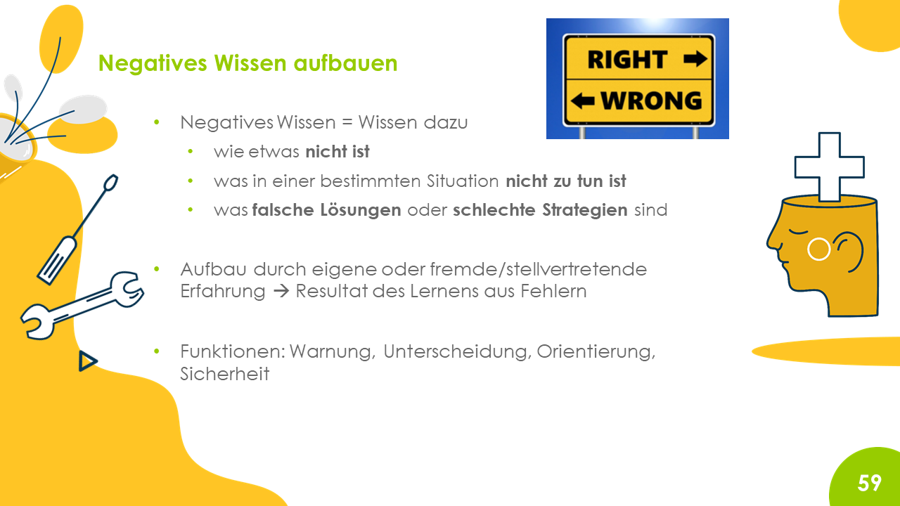 | Das negative Wissen und einige seiner Funktionen werden kurz vorgestellt. Die Konzeption erschliesst sich unmittelbar, da alle Menschen über negatives Wissen verfügen und dieses in ihrem Alltag anwenden.
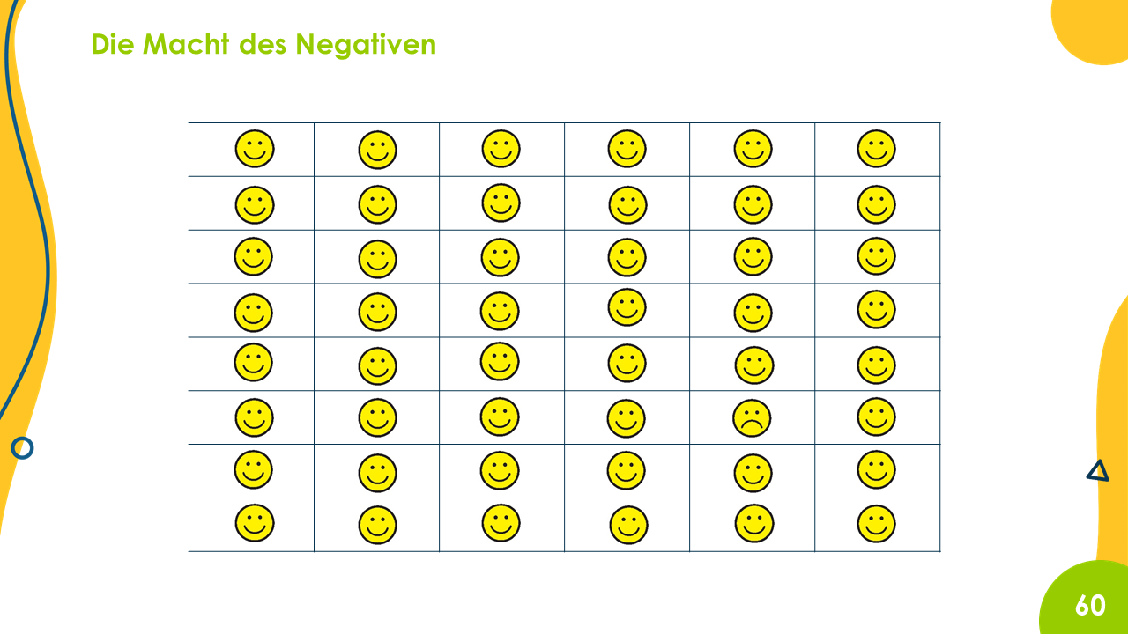 | Das Negative ist mächtig, es fällt auf. Wir sehen sofort den traurigen Smiley. Wären dies Gesichter von Menschen, würden die meisten von uns anfangen, uns zum einen traurigen Gesicht Gedanken zu machen und die vielen glücklichen Gesichter nicht beachten.
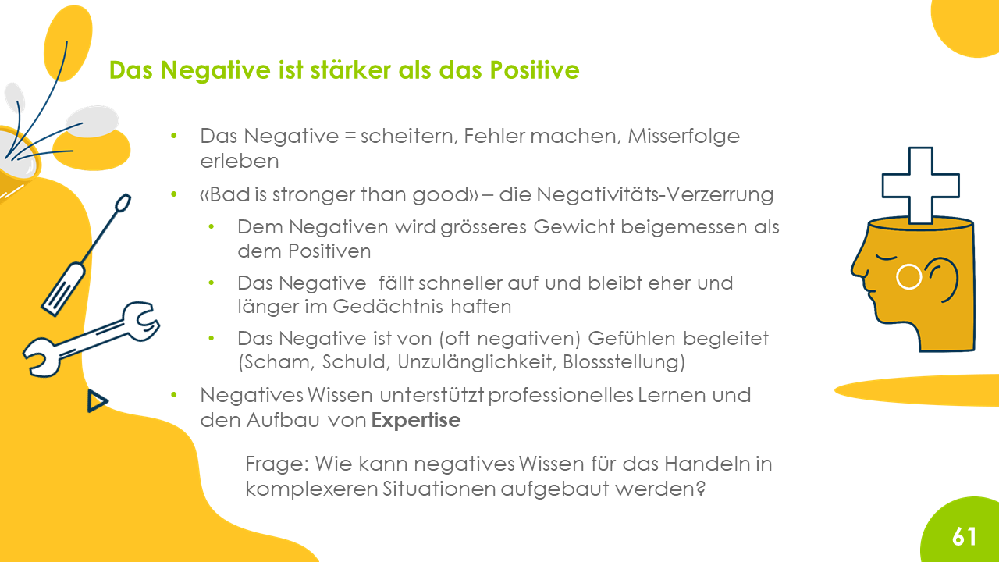 | Hier wird erläutert, weshalb das Negative bedeutsam ist und besonders gut wahrgenommen und erinnert wird. Da Expertise nicht nur aus Wissen besteht, wie etwas funktioniert, zu sein hat usw., sondern eben auch, wie etwas nicht funktioniert, nicht zu sein hat usw., hat negatives Wissen seinen festen Platz im Aufbau von Expertise.
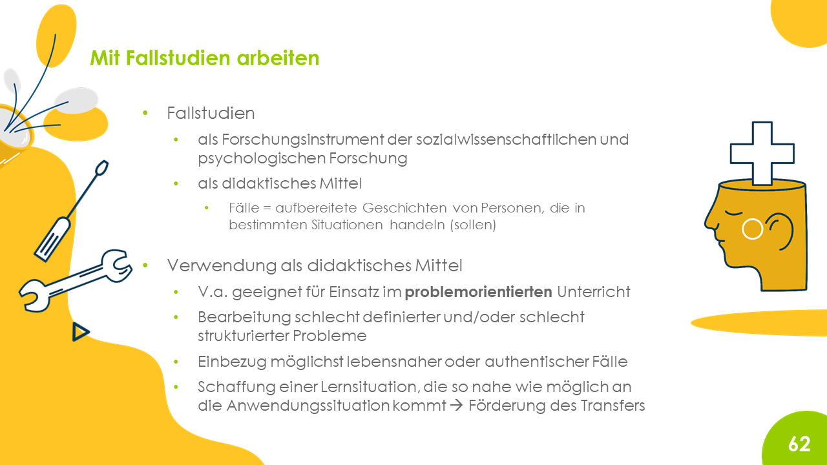 | Da im Programm myidea an komplexen Problemstellungen gearbeitet wird, werden geeignete didaktische Mittel benötigt. Hier kommt die Arbeit mit Fallstudien ins Spiel. Besonders relevant ist, dass gut konstruierte, lebensnahe Fallstudien durch ihre Nähe an reale Anwendungssituationen den Transfer des Gelernten an zukünftige Anwendungssituationen fördern.
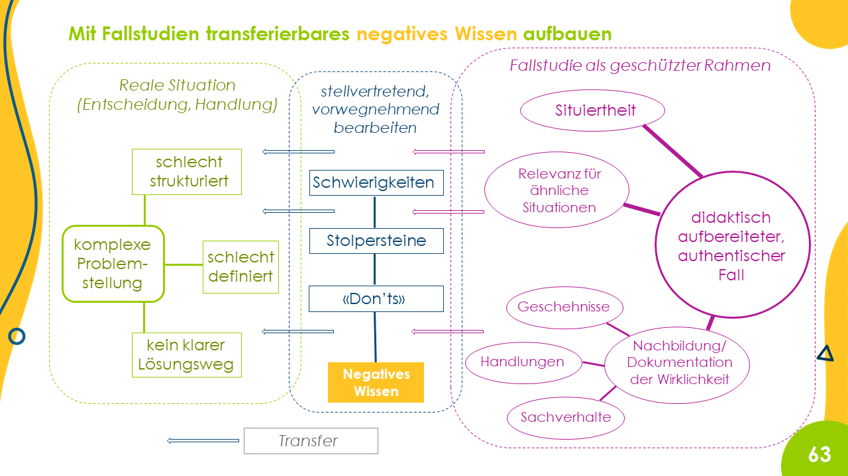 | Hier wird aufgezeigt, dass Fallstudien aufgrund ihrer zentralen Charakteristika geeignet sind, transferierbares negatives Wissen für reale Handlungs- und Entscheidungssituationen aufzubauen. Dies unterstützt die in myidea angelegte enge Verzahnung von Wissensaufbau und direkter Anwendung auf die eigene Idee.
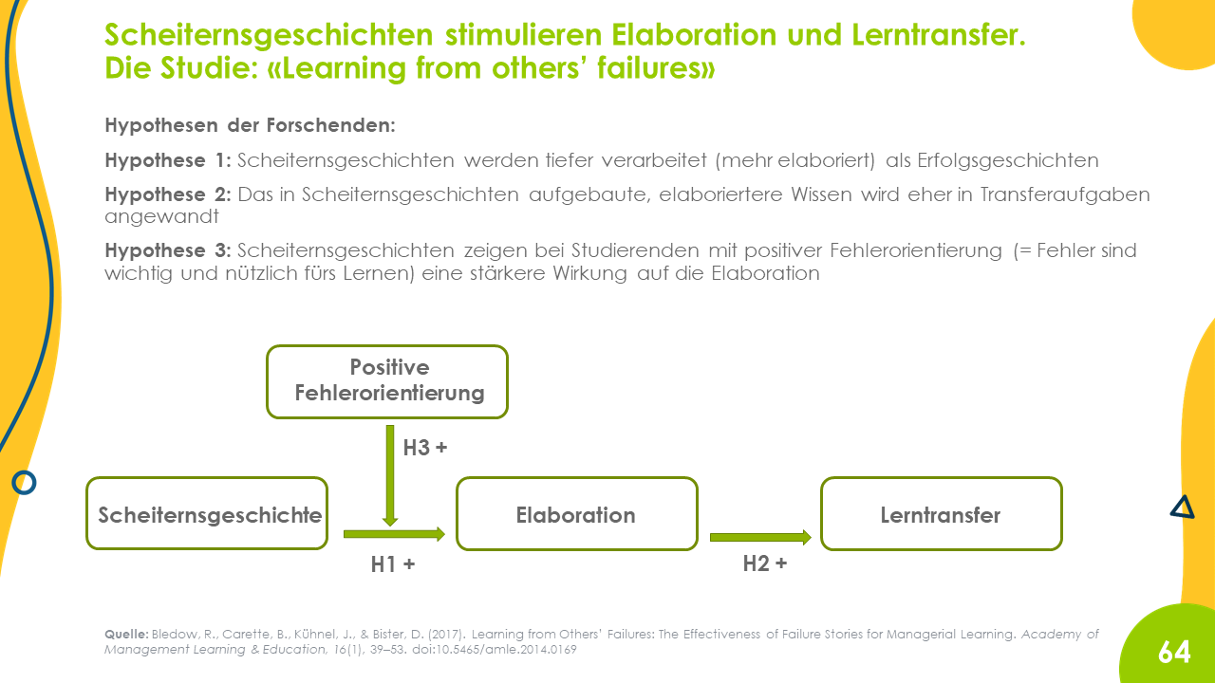 | Anhand der Studie von Bledow et al. (2016) wird aufgezeigt, dass Scheiternsgeschichten besonders gut geeignet sind, negatives Wissen aufzubauen und auf ähnliche Entscheidungssituationen anzuwenden.
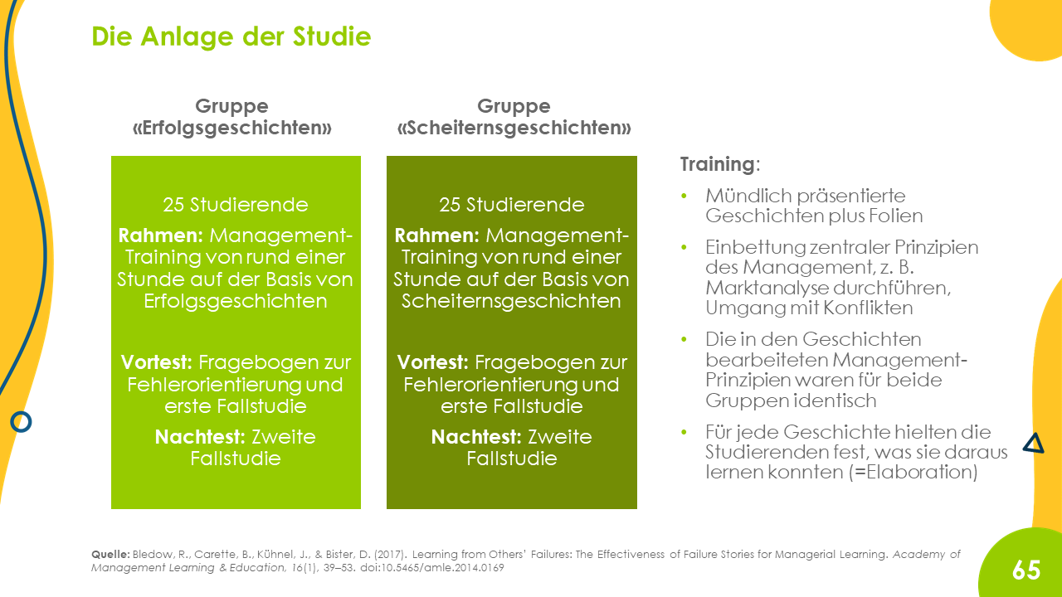 | Die Studie war als Experiment angelegt, mit zwei Gruppen von Studierenden, die beide ein Management-Training durchliefen, das auf der Arbeit mit Fallgeschichten basierte. Dabei sollten sich die Studierenden in die Perspektive des Managers eines Modegeschäfts versetzen und aufgrund der im Fall enthaltenen Informationen Entscheidungen treffen. Anschliessend fand das Management-Training auf der Basis von fünf aufeinanderfolgenden Fallgeschichten statt, die bearbeitet werden mussten. Die Fallgeschichten wurden mündlich präsentiert und waren von Folien begleitet, die jeweils die wichtigsten Inhalte zusammenfassten. In diese Geschichten waren zentrale Prinzipien des effektiven Managements eingebettet (z. B. Veränderungen erkennen, eine Marktanalyse durchführen, mit Konflikten umgehen). Die Fallgeschichten unterschieden sich lediglich in ihrer Valenz, d. h. eine Gruppe arbeitete mit Geschichten, die alle positiv verliefen (Erfolg), während die andere Gruppe mit Geschichten arbeitete, die negativ verliefen (Scheitern).
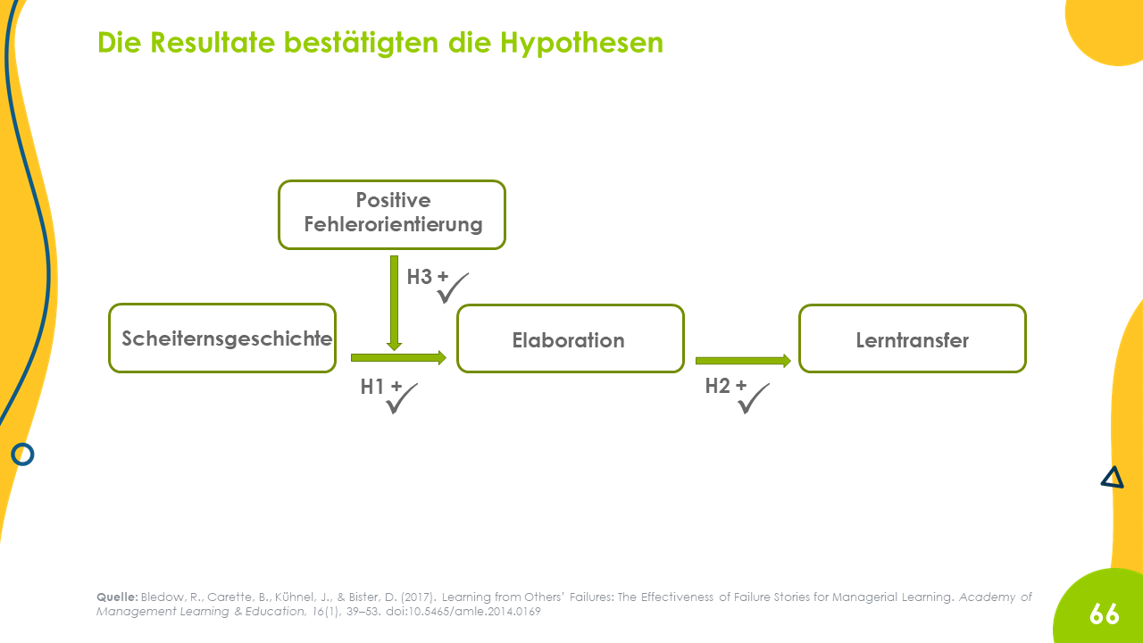 | Die Studienergebnisse bestätigten alle drei Hypothesen.  1. Scheiternsgeschichten werden tiefer verarbeitet (mehr elaboriert) als Erfolgsgeschichten.  2. Das in Scheiternsgeschichten aufgebaute, elaboriertere Wissen wird eher in Transferaufgaben angewandt.  3. Scheiternsgeschichten zeigen bei Studierenden mit positiver Fehlerorientierung (= Fehler sind wichtig und nützlich fürs Lernen) eine stärkere Wirkung auf die Elaboration.
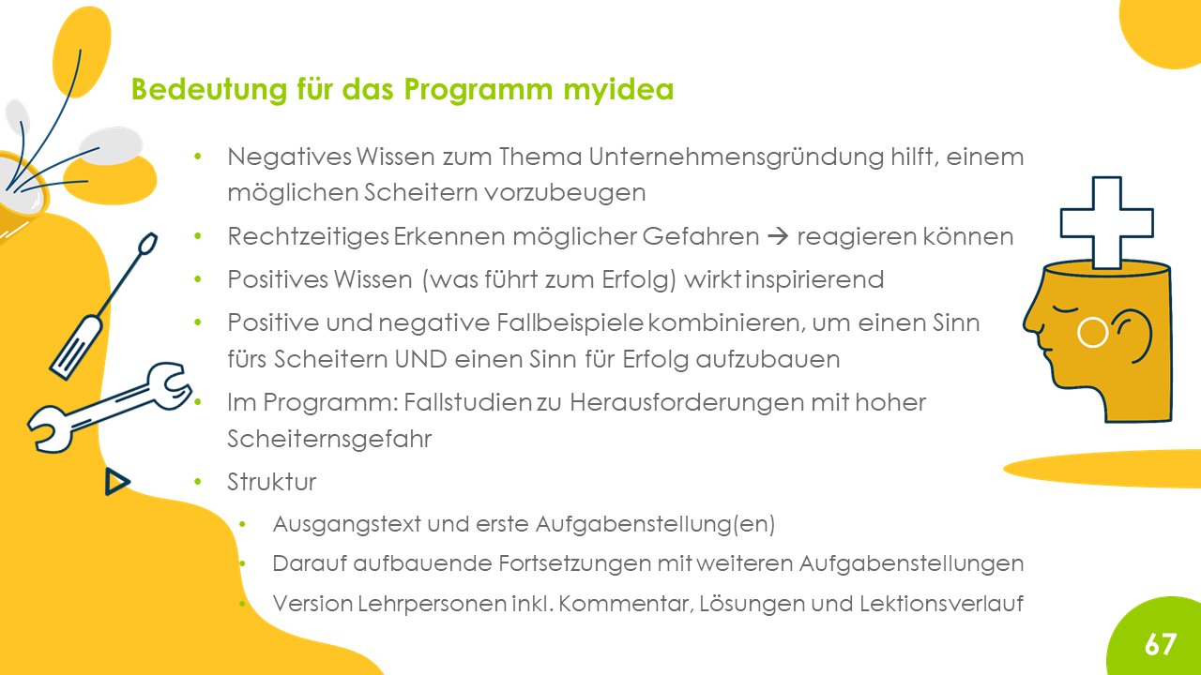 | Hier wird dargelegt, dass der Aufbau von negativem Wissen im Kontext der Förderung von unternehmerischem Denken und Handeln dazu dient, mit den Lernenden zentrale Scheiternsgefahren zu bearbeiten. Die frühe Auseinandersetzung mit diesen Gefahren sensibilisiert die Lernenden dafür, dass sie bei der Entwicklung ihrer Geschäftsidee auf bestimmte Aspekte besonders gut achten müssen.
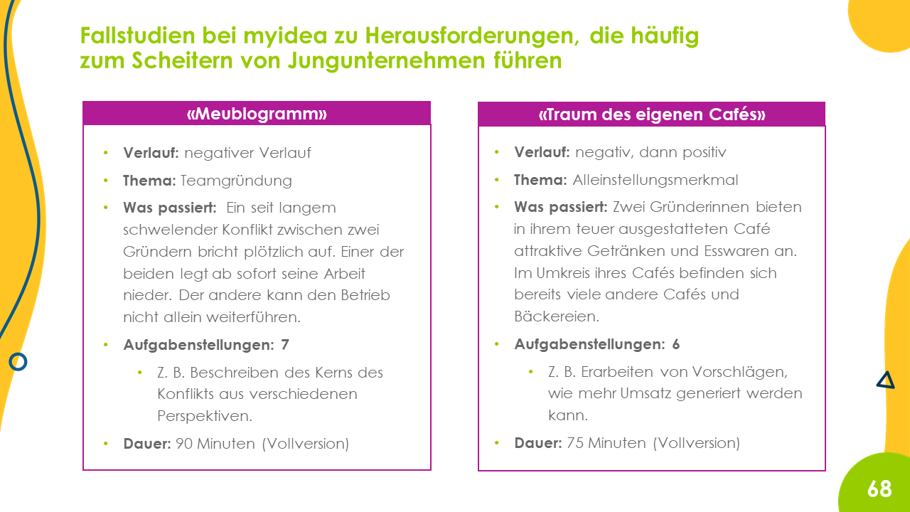 | Hier werden Struktur und Inhalt der vier in myidea eingebauten Fallstudien erläutert. Die Fallstudien können vollständig oder in Teilen bearbeitet werden. Die aufeinander aufbauenden Texte können auch gekürzt oder medial anders aufbereitet dargeboten werden.
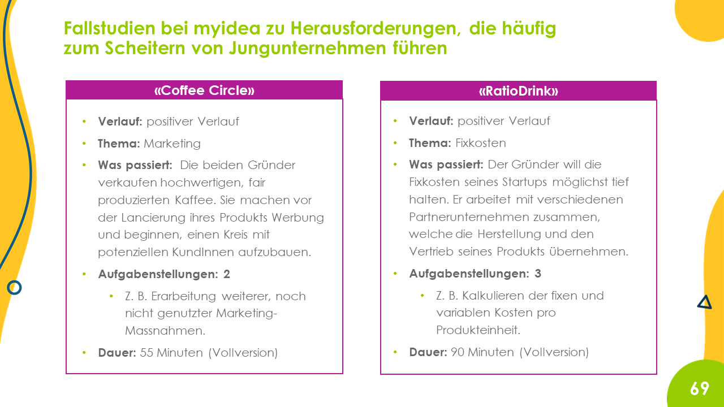 | Da die Verwendung von reinen Scheiternsgeschichten demotivierend wirken kann, behandeln zwei der Geschichten erfolgreiche Gründungen. Aufgrund der Aufgabenstellungen wird auch hier eine vertiefte Verarbeitung der Inhalte angeregt. So macht es beispielsweise einen Unterschied, ob einfach die erfolgreichen Marketingmassnahmen aufgezählt werden oder eben – wie hier – die genutzten Massnahmen analysiert und um weitere Massnahmen begründet ergänzt werden sollen. D. h. auch hier werden Elaboration und Transfer gefördert.

